Lobster continúa creciendo con miles de clientes satisfechos y ahora está disponible en más de 400 tiendas en España.

- Lobster es el único operador móvil en España que ofrece un servicio completamente en inglés
- Todos los planes de tarifas de Lobster cuentan con llamadas y mensajes ilimitados en España, a Reino Unido y otros países, y ofertas de datos muy atractivas, con precios desde 12€ al mes IVA incluido. Están hechas a medida para expatriados británicos, y otros de habla inglesa, que residen en España
- En tan solo 6 meses después de su lanzamiento, Lobster ha ampliado su red de ventas físicas para que ahora esté disponible en más de 400 tiendas especializadas, así como en otros puntos de venta, para satisfacer la creciente demanda de clientes por sus servicios
- Lobster tiene miles de clientes satisfechos y está creciendo rápidamente con su fórmula ganadora de todo en inglés y ofreciendo un servicio "en inglés, fácil y sin esfuerzo" con una experiencia de cliente "como en casa"
- Lobster continúa con su promoción "Primer mes gratis”

Madrid, 26 de junio de 2019. Lobster, el único operador de telefonía móvil en España que ofrece un servicio completamente en inglés, anuncia que en tan solo 6 meses después de su lanzamiento, ha ampliado su red de ventas físicas para que Lobster esté ahora disponible en más de 400 tiendas especializadas, así como en otros puntos de venta.
Lobster se dirige a los expatriados británicos y otros de habla inglesa que residen en España, ubicados principalmente en la costa mediterránea, las Islas Baleares y las Islas Canarias. Se estima que hay más de 1,5 millones de personas en España que prefieren el idioma ingles como forma de comunicarse. Esta rápida expansión del canal de ventas demuestra que Lobster ha sido muy bien recibido por la comunidad de expatriados en España. Lobster se está convirtiendo rápidamente en el punto de referencia para este mercado con la creciente demanda de sus servicios por parte de los clientes.
La marca Lobster se creó para establecer un vínculo emocional con los valores y servicios británicos. El ADN de la empresa es "inglés, fácil y sin esfuerzo" junto con una personalidad que es auténtica y clara. Su propuesta está basada en la sencillez y facilidad de uso para el cliente que podrá disfrutar de un servicio y experiencia "como en casa". Esto, junto con un servicio completamente en inglés y tarifas competitivas hechas a medida para los expatriados, ha proporcionado una fórmula ganadora que ha atraído a miles de clientes satisfechos y que está creciendo rápidamente.
"Estamos entusiasmados con el éxito y el excepcional crecimiento de clientes en nuestros primeros 6 meses y continuaremos expandiendo nuestros canales de ventas para satisfacer esta demanda. Esto demuestra claramente que hemos hecho las cosas bien y lo más importante que nuestros clientes están contentos con nuestro servicio. Tenemos excelentes testimonios de clientes en nuestra página de Facebook", dijo Gabriel Míguez, Director General de la compañía.
Los clientes pueden elegir entre 3 planes de tarifas sencillas y competitivas que todos cuentan con llamadas y mensajes ilimitados en España, a Reino Unido y otros países, y ofertas de datos muy atractivas, con precios desde 12€ al mes IVA incluido. Están hechas a medida para expatriados británicos, y otros de habla inglesa, que residen en España.

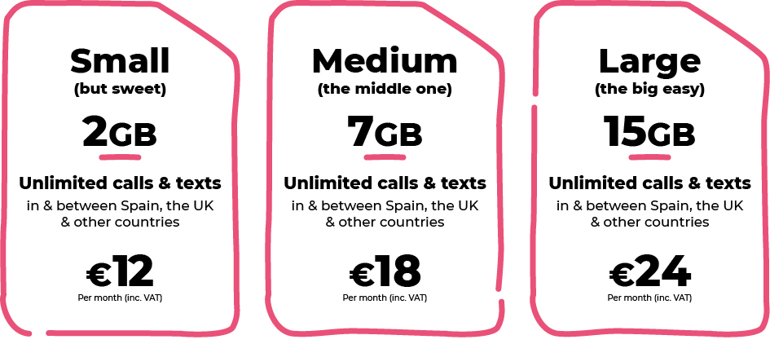
Además de llamadas y mensajes ilimitados en España y a Reino Unido, todas nuestras tarifas también incluyen llamadas y mensajes ilimitados a Dinamarca, Alemania, Gibraltar, Irlanda, Holanda, Noruega, Portugal, Suecia y EEUU.

Además, las tarifas incluyen "Roam Like At Home" de forma que clientes pueden disfrutar de los mismos servicios cuando visitan cualquier país del Espacio Económico Europeo, sin coste adicional.
Lobster continúa con su promoción "Primer mes gratis", donde el pago del plan del primer mes es gratis para los nuevos clientes para que puedan probar el servicio. Con Lobster no hay compromisos, permanencias o sorpresas ocultas. Lobster quiere que sus clientes se queden porque están contentos con el servicio.
Es muy fácil ser cliente de Lobster, basta con proporcionar la identificación, tu tarjeta de crédito o débito mediante un proceso totalmente seguro donde se realizarán los cargos mensuales, y ya estás listo. No se requiere que sea una tarjeta de crédito o débito española. Se puede cancelar la suscripción en cualquier momento.
La contratación del servicio se puede realizar a través de cualquiera de las más de 400 tiendas. Clientes pueden encontrar fácilmente la tienda más cercana a ellos utilizando el buscador de nuestra página web lobster.es. Si los clientes prefieren, también pueden contratar online o llamando a nuestro Centro de Atención al Cliente de forma gratuita al 1661, donde todos los agentes hablan inglés nativo.
SOBRE LOBSTER
Lobster es el único operador móvil en España que ofrece un servicio en inglés para expatriados británicos, y otros de habla inglesa, que residen en España. Lobster es la marca registrada de Zinnia Telecomunicaciones, una empresa española perteneciente al Grupo Gibtelecom. Zinnia Telecomunicaciones cuenta con el apoyo financiero e industrial de Gibtelecom, principal operador en Gibraltar de redes fijas, móviles y TV de pago, así como servicios especializados para empresas. El Grupo también tiene inversiones en cables submarinos y redes de fibra europeas, y, a través de su filial Rockolo es proveedor de infraestructura de datos.
Contacto de Prensa
Teléfono 711 000 125, Email press@lobster.es
Más información en lobster.es o búscanos en Twitter, Facebook, Instagram o YouTube.

